1. SELECT pembeli.id, pembeli.total, tanggal_pembelian, harga, nama_obat

FROM `pembeli`

JOIN transaksi ON transaksi.id_pembeli = pembeli.id

JOIN detail_transaksi ON detail_transaksi.id_transaksi = transaksi.id

JOIN obat ON obat.id = detail_transaksi.id_transaksi

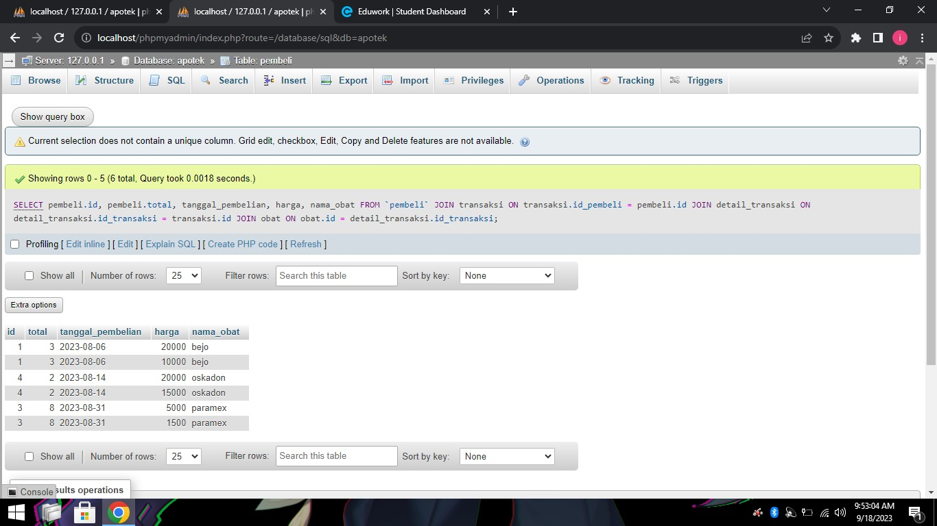

1. SELECT nama_obat, qty_stock, tanggal_datang, email, nomor_hp

FROM `obat`

JOIN merek_obat ON merek_obat.id = obat.id_obat

JOIN detail_merek on detail_merek.id_obat = merek_obat.id

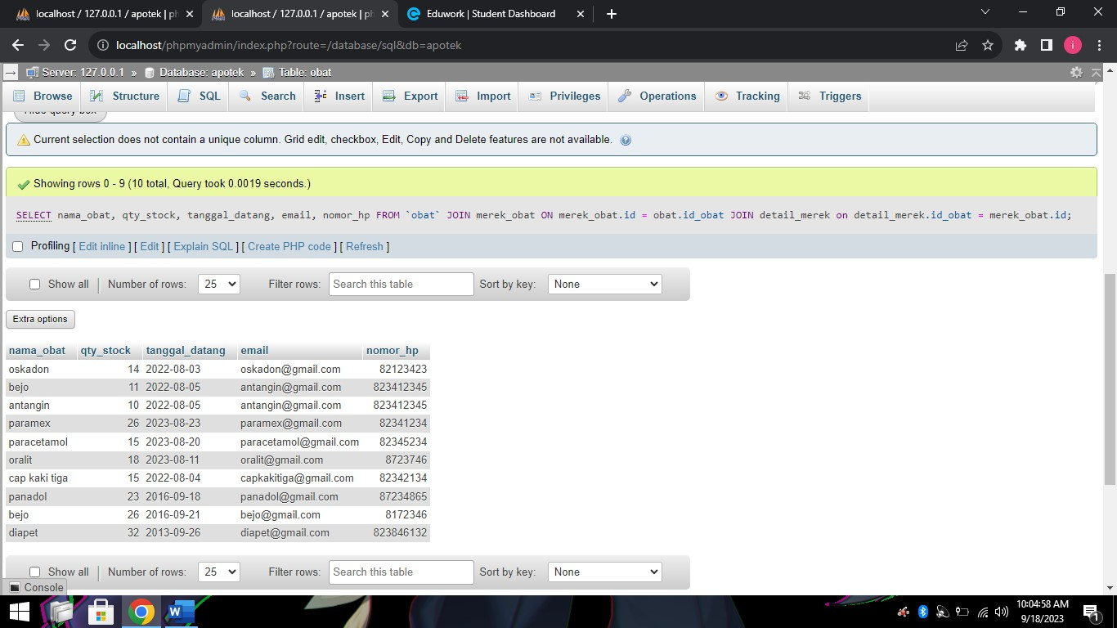

1. SELECT transaksi.id, tanggal_pembelian, transaksi.total, nama_obat, kadarluarsa, qty_stock, tanggal_datang, no_telp

FROM transaksi

JOIN detail_transaksi on detail_transaksi.id_transaksi = transaksi.id

JOIN obat ON obat.id = detail_transaksi.id_obat

JOIN merek_obat on merek_obat.id = obat.id_obat

